|  |  |  |  |  |  |  |  |  |
| --- | --- | --- | --- | --- | --- | --- | --- | --- |
| PASSERELLE |  | | LOGO EIA | RÉSUMÉ TRAVAIL DE BACHELOR  FRIBOURG | JUILLET 11 | | | | |
|  | |
|  | |
|  | |
|  | | INSTITUT DES TECHNOLOGIES DE L'INFORMATION ET DE LA COMMUNICATION | | | | | |
| FILIÈRE: INFORMATIQUE | | | | | |
|  |  | | **Système d'information basé iPAD/iPhone** | | | | | |
| ACRONYME |  | | ESIB@Pad | | | |  |  |
| MANDAT |  | | Dani Mezher - EISB | | | |  |
| ÉTUDIANT |  | | Elias Medawar | | | |  |
| PROFESSEUR-E-S |  | | Omar Abou Khaled, Elena Mugellini | | | |  |  |
| EXPERTS |  | | Marc Wuergler, Roland Marro | | | |  |
| N° |  | | B11I15 | | | |  |  |
| TYPE |  | | Travail de bachelor | | | |  |
| CONTACT |  | |  | | | |  |
| fondtech2 |  | | Le projet vise à mettre en place une solution d'intégration du système d'information de l’ESIB (Ecole Supérieure des Ingénieurs de Beyrouth – Saint Joseph - Liban) permettant aux étudiants ainsi qu’aux professeurs de l’université de pouvoir accéder à l’information (programme des cours, menus des cafétérias, les notes des examens, etc.) de manière personnalisée et à tout moment.  La solution doit être basée sur une approche intégrant l’utilisation de l’iPhone et l’iPad. L’application doit être compatible avec les deux appareils.  Plusieurs étapes sont nécessaires pour la réalisation de ce projet :   * une phase d’analyse concernant les approches d’intégration du système d’information (accès aux données, politiques d’accès, login, etc.) * une phase de spécification et de conception qui tienne compte particulièrement des aspects liés à l’ergonomie et le design graphique * une phase de développement et de test et plus spécifiquement des tests de compatibilité graphique entre l'iPad et l'iPhone. | | | | | |
|  | | LOGO HES | | |  | Informatique | vignette | |
| EIA-FR | Bd de Pérolles 80 | CH-1705 Fribourg | t. +41 26 429 66 11| www.eia-fr.ch | | | | |  |  |  | |

|  |
| --- |
| RÉSUMÉ TRAVAIL DE BACHELOR | FRIBOURG | JUILLET 11 |
| INSTITUT DES TECHNOLOGIES DE L'INFORMATION ET DE LA COMMUNICATION | |
| FILIÈRE: INFORMATIQUE | |
|  |

**Introduction**

Le potentiel des nouveaux appareils mobiles comme l’iPhone et l’iPad est énorme et il n’est jusqu'à présent pas exploité pour accéder au système d'information de l'ESIB(Ecole Supérieure des Ingénieurs de Beyrouth – Saint Joseph - Liban). A l'aide de ce projet, nous allons exploiter aux mieux les nouvelles technologies et permettre aux utilisateurs du campus de consulter simplement et rapidement des informations telles que la carte du campus, le nouvelles du campus , l'horaire des étudiants ainsi que l'annuaire du campus.

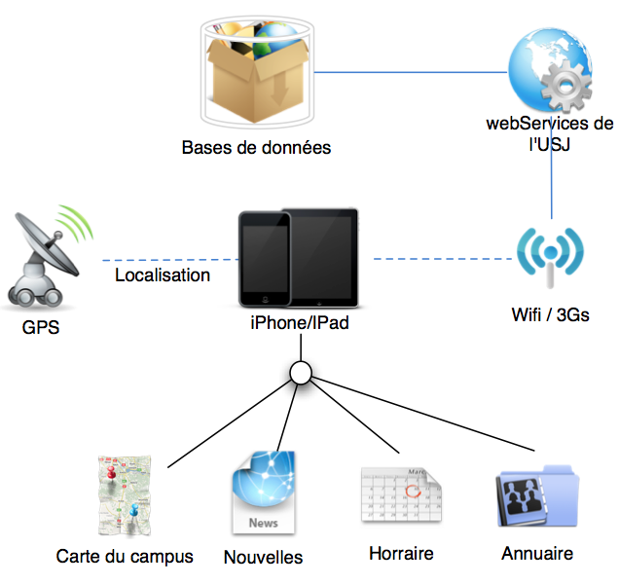

Figure 1 Aperçu des fonctionnalités du projet.

**Sous-titre**

Cras vestibulum bibendum augue. Praesent egestas leo in pede. Praesent blandit odio eu enim. Pellentesque sed dui ut augue blandit sodales. Vestibulum ante ipsum primis in faucibus orci luctus et ultrices posuere cubilia Curae; Aliquam nibh. Mauris ac mauris sed pede pellentesque fermentum. Maecenas adipiscing ante non diam sodales hendrerit. Lorem ipsum dolor sit amet, consectetuer adipiscing elit. Sed non risus. Suspendisse lectus tortor, dignissim sit amet, adipiscing nec, ultricies sed, dolor. Cras elementum ultrices diam. Maecenas ligula massa, varius a, semper congue, euismod non, mi. Proin porttitor, orci nec nonummy molestie, enim est eleifend mi, non fermentum diam nisl sit amet erat. Duis semper. Duis arcu massa, scelerisque vitae, consequat in, pretium a, enim. Pellentesque congue. Ut in risus volutpat libero pharetra tempor.

Cras vestibulum bibendum augue. Praesent egestas leo in pede. Praesent blandit odio eu enim. Pellentesque sed dui ut augue blandit sodales. Vestibulum ante ipsum primis in faucibus orci luctus et ultrices posuere cubilia Curae; Aliquam nibh. Mauris ac mauris sed pede pellentesque fermentum. Maecenas adipiscing ante non diam sodales hendrerit. Lorem ipsum dolor sit amet, consectetuer adipiscing elit. Sed non risus. Suspendisse lectus tortor, dignissim sit amet, adipiscing nec, ultricies sed, dolor. Cras elementum ultrices diam. Maecenas ligula massa, varius a, semper congue, euismod non, mi. Proin porttitor, orci nec nonummy molestie, enim est eleifend mi, non fermentum diam nisl sit amet erat. Duis semper.

Duis arcu massa, scelerisque vitae, consequat in, pretium a, enim. Pellentesque congue. Ut in risus volutpat libero pharetra tempor. Cras vestibulum bibendum augue. Praesent egestas leo in pede. Praesent blandit odio eu enim. Pellentesque sed dui ut augue blandit sodales. Vestibulum ante ipsum primis in faucibus orci luctus et ultrices posuere cubilia Curae; Aliquam nibh.

**Sous-titre**

Duis arcu massa, scelerisque vitae, consequat in, pretium a, enim. Pellentesque congue. Ut in risus volutpat libero pharetra tempor. Cras vestibulum bibendum augue. Praesent egestas leo in pede. Praesent blandit odio eu enim. Pellentesque sed dui ut augue blandit sodales. Vestibulum ante ipsum primis in faucibus orci luctus et ultrices posuere cubilia Curae; Aliquam nibh.

Duis arcu massa, scelerisque vitae, consequat in, pretium a, enim. Pellentesque congue. Ut in risus volutpat libero pharetra tempor. Cras vestibulum bibendum augue. Praesent egestas leo in pede. Praesent blandit odio eu enim. Pellentesque sed dui ut augue blandit sodales. Vestibulum ante ipsum primis in faucibus orci luctus et ultrices posuere cubilia Curae; Aliquam nibh.